**LAPORAN PRAKTIKUM  
PEMROGRAMAN WEB III  
PERTEMUAN KE-5**



Oleh:  
Maulana Adam Sahid (18/431735/SV/15706)

**D3-KOMPUTER DAN SISTEM INFORMASI  
DEPARTEMEN TEKNIK ELEKTRO DAN INFORMATIKA  
SEKOLAH VOKASI – UNIVERSITAS GADJAH MADA  
2021**

**Laporan Praktikum PWEB3A 2021  
Membuat Sebuah Project dengan React JS**

1. **React JS**

ReactJS merupakan sebuah *library*/pustaka yang digunakan untuk membangun komponen-komponen *user interface (front end)* dengan berbasiskan Bahasa Pemrograman Javascript.[1] React merupakan library yang bersifat open-source yang dikembangkan oleh Facebook.

Dengan React JS kita dapat membuat tampilan aplikasi website dengan lebih mudah, terstruktur, dan bervariasi. Pustaka React JS ini merupakan salah satu yang populer digunakan oleh para pengembang situs web.[2] Aplikasi-aplikasi populer dan besar pun juga banyak yang menggunakan React JS antara lain adalah Netflix, Atlassian, Airbnb, Reddit, Tesla, Dropbox, serta tentunya aplikasi-aplikasi yang berada di bawah naungan Facebook itu sendiri seperti Facebook, Whatsapp, dan Instagram.

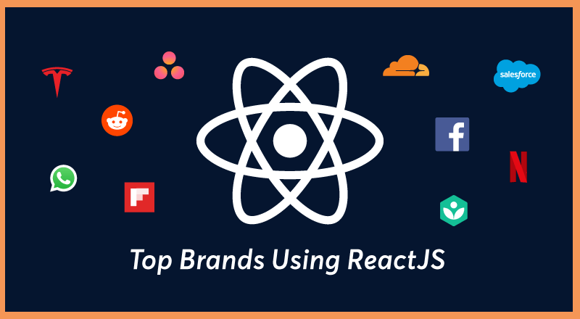

React JS menjadi salah satu pilihan oleh para pengembang situs web dengan banyaknya template tema yang tersedia di internet, baik yang premium maupun yang dapat diakses secara gratis, seperti Tailwind, Material-UI, Core-UI, Ant Design, dsb.

Untuk menggunakan React JS kita mesti memiliki dasar-dasar pengetahuan tentang[3] :

* HTML
* CSS
* Javascript ES6
* DOM
* Node.js
* Node Package Manage (NPM)

1. **Menginstall Node.js**

Sebelum memulai pengembangan sebuah proyek website dengan React JS, kita harus memastikan terlebih dahulu bahwa dalam sistem operasi kita sudah terinstall Node.js di dalamnya. Node.js digunakan untuk menjalankan server serta untuk mengakses modul-modul melalui *node package manager* (npm).

Untuk menginstall Node.js kita dapat menagkes pada website resmi [**Node.js**](https://nodejs.org/) dan kemudian mengunduh file instalasi Node.js tsb. Disarankan untuk memilih versi LTS (*long term support*)-nya.

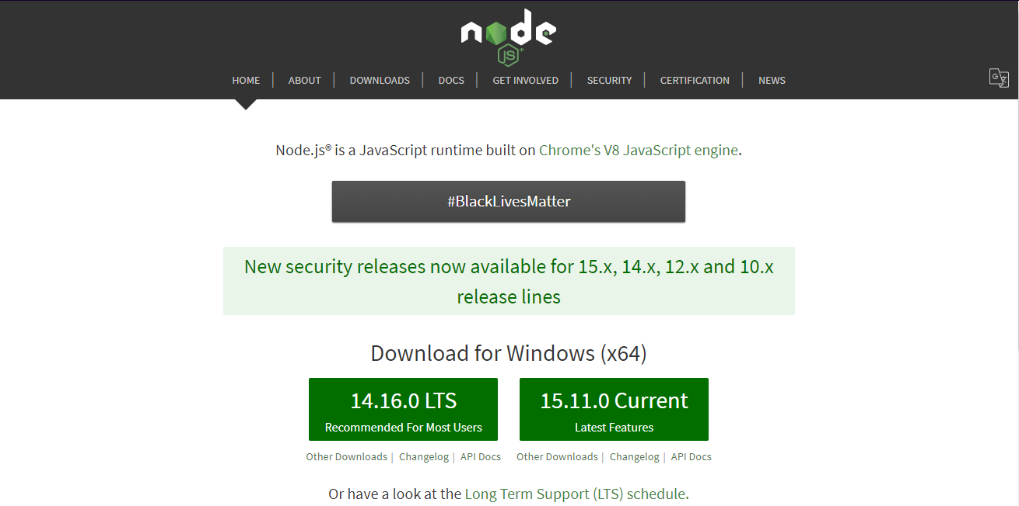

Kemudian jalankan file instalasi tersebut dan ikuti proses instalasinya. Jika sudah pastikan kita sudah dapat mengetes apakah Node.js dan NPM sudah terpasang. Melalui terminal ataupun cmd kita bisa mengetest dengan mengecheck versi Node.js dan NPM sebagai berikut:

node -v

npm -v

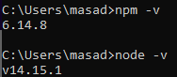

1. **Mengunduh Modul React JS untuk Sebuah Project**

Untuk menggunakan React JS pada proyek kita, dapat dapat dengan menginstall modul tersebut menggunakan NPM melalui terminal. Dan pastikan komputer anda terkoneksi dengan jaringan internet. Untuk lebih jelasnya pertama kita buat sebuah direktori untuk proyek kita. Kemudian buka terminal ataupun cmd dengan posisi pada alamat direktori tersebut. Selanjutnya jalankan perintah berikut:

npx create-react-app [nama proyek]

[nama proyek] dapat diganti sesuai dengan nama proyek kita.



Kemudian tekan *enter* untuk mengeksekusi perintah tersebut. Bila sudah, maka anda akan disajikan tampilan *loading* kurang lebih seperti berikut.

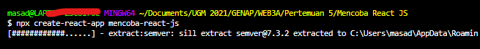

Hal tersebut berarti NPM sedang melakukan proses pengunduhan modul-modul React JS dan yang berkaitan. Sehingga nantinya modul React tsb. dapat kita gunakan ketika membangun proyek tsb.

Bila berhasil kira-kira anda kana mendapat notifikasi “Happy hacking!” pada terminal sebagai berikut:

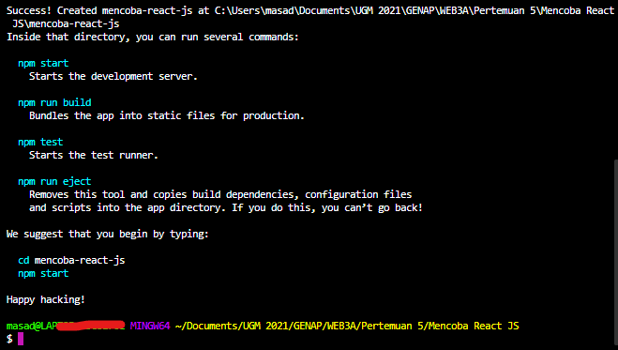

Dengan begitu project tsb sudah bisa dijalankan dengan React JS. Selanjutnya kita juga bisa melakukan *testing* apakah modul React JS tersebut sudah terdownload, terpasang, dan berjalan dengan baik. Untuk melakuakn *testing* terebut dapat kita jalankan dengan npm start . Dan pastikan memasukkan kode tersebut di dalam direktori project yang telah dibuat.

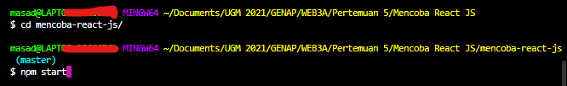

Bila kemudian browser anda kemudian menampilkan halaman berikut dengan alamat port localhost:3000, maka modul React JS anda sudah terpasang ddan berjalan dengan baik.

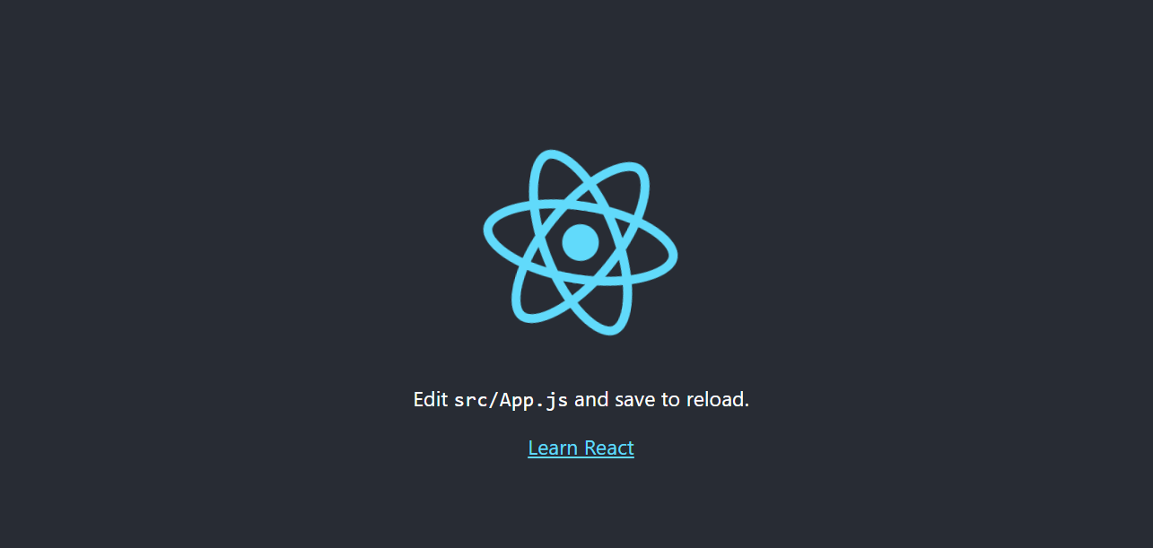

**DAFTAR PUSTAKA**

1. React. (2021). React - A JavaScript Library for Building User Interfaces. Diakses 10 Maret 2021 dari <https://reactjs.org>
2. Ham, H. (2019). Apa itu React.Js ?. Diakses 10 Maret 2021 dari <https://socs.binus.ac.id/2019/12/30/apa-itu-react-js/>
3. W3Schools. (2021). What is React?. Diakses 10 Maret 2021 dari <https://www.w3schools.com/whatis/whatis_react.asp>